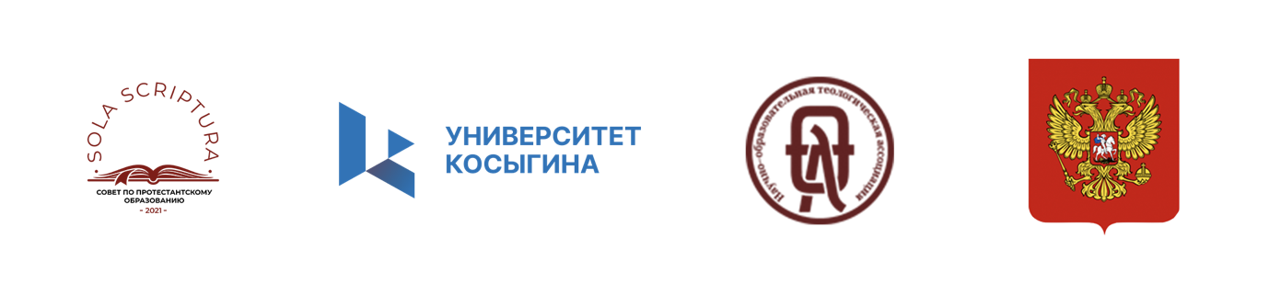
Совет по протестантскому образованию
Российский государственный университет им. А.Н. Косыгина
при поддержке
Комиссии по развитию теологического, религиозного и духовно-нравственного образования Совета по взаимодействию с религиозными объединениями при Президенте Российской Федерации
и
Научно-образовательной теологической ассоциации (НОТА)

проводят
II Всероссийскую с международным участием научно-практическую конференцию
«Роль христианства в поддержании традиционных семейных ценностей и формировании здорового образа жизни»

К участию приглашаются ведущие ученые, специалисты в области семейных, религиозных и межконфессиональных отношений, преподаватели, религиоведы, теологи, философы, студенты высших и духовных учебных заведений, сотрудники научных и научно-исследовательских организаций, аспиранты, а также представители общественных объединений.

Программа конференции

Программа конференции предусматривает пленарное заседание и работу в секциях. По итогам мероприятия будет опубликован сборник материалов конференции.

Направления работы конференции:
- Совершенствование законодательства Российской Федерации в области ЗОЖ и сохранения традиционных духовных ценностей.
- Мировой и российский опыт христианских организаций в служении людям с ограниченными возможностями здоровья и помощи семьям.
- Библейский взгляд на семейные отношения и здоровье человека.
- Формирование традиционных ценностей и здорового образа жизни среди молодёжи.
- Глобальные проблемы человечества и их решение через популяризацию библейских ценностей.
- Теологическое (христианское) образование и духовно-нравственное воспитание как инструмент укрепления традиционных ценностей и принципов ЗОЖ в обществе.
- Традиционные семейные ценности как профилактика экстремистских и деструктивных настроений в молодежной среде.
- Исторический анализ роли христианства в формировании здорового образа жизни и семейных ценностей
- Современные вызовы для христианских общин в поддержании здоровья и семейных отношений
- Роль церкви в формировании здорового образа жизни и поддержании традиционных семейных ценностей
- Практические методы интеграции христианских ценностей в повседневную жизнь для укрепления здоровья и семейных отношений
- Интерактивные дискуссии о перспективах развития христианского влияния на здоровье и семейные отношения в современном мире

Конференция пройдет в смешанном формате.

Место и время проведения конференции
Конференция состоится 22-23 ноября 2023 г. по адресу: г. Москва, ул. Малая Калужская, д.1 главный корпус Российского государственного университета имени А. Н. Косыгина

Электронная регистрация открыта на сайте НОТА
https://nota-theology.ru/

Заявки на участие принимаются до 19 ноября 2023 года.
Тексты статей принимаются до 30 ноября 2022 года на электронную почту aspo@zau.ru
Оргкомитет оставляет за собой право отбора заявок.

Дополнительная информация:
Адрес оргкомитета конференции: р.п. Заокский ул. Руднева 43А
Тел.: 79539665235
Е-mail: aspo@zau.ru d.fokin@zau.ru Сайт: https://nota-theology.ru
Телеграмм: @ASPO_2021, @Nota_mos_2020
Контактные лица: Фокин Дмитрий Александрович

Регистрационная форма заявки участника

1. Фамилия, имя, отчество автора (полностью)
2. Ученая степень, ученое звание
3. Должность
4. Название организации
5. Адрес организации
6. Контактные телефоны
7. E-mail
8. Тема доклада
9. Форма участия (нужное отметить) | - Очное участие на конференции;  - Удаленное участие на конференции (через Zoom)  - Присутствие на конференции без выступления

Требования к оформлению тезисов и статей (докладов):
Объем тезисов: до 6 000 печатных знаков, включая пробелы и сноски
на источники). Объем статей: до 20 000 печатных знаков, включая пробелы
и список литературы).
Шрифт – Times New Roman, кегль – 14, интервал – 1,5. Поля – все по 2 см.
Сведения об авторе: фамилия, имя, отчество — полностью, ученые степень
и звание, должность, место работы, телефон, е-mail (обязательно).
Список литературы оформляется в алфавитном порядке по фамилии автора, сначала русскоязычная литература, затем иностранная, далее интернет-сайты.
В тексте тезисов должны присутствовать ссылки на все источники из списка литературы. Ссылки в тексте тезисов оформляются в виде [n1], [n1, n2, …], где n1, n2 — номера источников в списке литературы.
Образцы оформления списка литературы:
Ахиезер А.С. Россия: критика исторического опыта. От прошлого к будущему. Новосибирск: Сибирский хронограф. 1997. 807 с.
Иванов М. И. История ислама: попытка социокультурного анализа. М.: «Мир», 2015. – 747 с.
Коробкин М. Уральское хозяйство и внешний рынок // Хоз-во Урала. 1925. № 27. С. 15-20.
Выступление Президента на сборе руководящего состава Вооруженных сил
от 16.11.2006 г. [Электронный ресурс]. URL: http://www.kremlin.ru (дата обращения: 08.11.2021).
Интернет-публикации описываются по правилам ГОСТа.
Сборник докладов будет размещен в РИНЦ. Для участников конференции публикация бесплатная.
С уважением,
Оргкомитет конференции

